МИНИСТЕРСТВО ОБРАЗОВАНИЯ И НАУКИ РОССИЙСКОЙ ФЕДЕРАЦИИ
МОСКОВСКИЙ ФИЗИКО-ТЕХНИЧЕСКИЙ ИНСТИТУТ
(ГОСУДАРСТВЕННЫЙ УНИВЕРСИТЕТ)

Лабораторная работа № 2.5.1

Измерение коэффициента поверхностного натяжения жидкости.

Выполнил
студент группы Б04-006
Вовк Дмитрий

Долгопрудный, 2021

Цель работы:
1) измерение температурной зависимости коэффициента поверхностного натяжения дистиллированной воды с использованием известного коэффициента поверхностного натяжения спирта; 2) определение полной поверхностной энергии и теплоты, необходимой для изотермического образования единицы поверхности жидкости при различной температуре.
Оборудование:
Прибор Ребиндера с термостатом и микроманометром, спирт и вода, стакан.

Теория
Наличие поверхностного слоя приводит к различию давлений по разные стороны от искривленной границы раздела двух сред. Для сферического пузырька с воздухом внутри жидкости избыточное давление даётся формулой Лапласа:

Установка
На рисунке ниже изображена экспериментальная установка. Исследуемая жидкость (дистиллированная вода) наливается в сосуд (колбу) В. Тестовая жидкость (этиловый спирт) наливается в сосуд Е. При измерениях колбы герметично закрываются пробками. Через одну из двух пробок проходит полая металлическая игла С. Этой пробкой закрывается сосуд, в котором проводятся измерения. Верхний конец иглы открыт в атмосферу, а нижний погружён в жидкость. Другой сосуд герметично закрывается второй пробкой. При создании достаточного разряжения воздуха в колбе с иглой пузырьки воздуха начинают пробулькивать через жидкость. Поверхностное натяжение можно определить по величине разряжения ΔP, необходимого для прохождения пузырьков(при известном радиусе иглы).
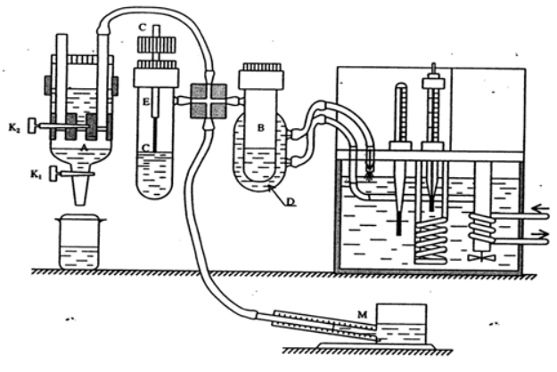
Рисунок 1 - Схема установки.
Разряжение в системе создается с помощью аспиратора А. Кран К2 разделяет две полости аспиратора. При закрытом кране К2 открывают кран К1, разряжение воздуха в колбе создаётся когда вода вытекает из крана К1 по каплям. В колбах В и С, соединённых трубками с нижней полостью аспиратора, создается такое же пониженное давление. Разность давлений в полостях с разряженным воздухом и атмосферой измеряется спиртовым микроманометром. Для стабилизации температуры исследуемой жидкости через рубашку D колбы В непрерывно прогоняется вода из термостата.
Обычно кончик иглы лишь касается поверхности жидкости, чтобы исключить влияние гидростатического давления столба жидкости. Однако при измерении температурной зависимости коэффициента поверхностного натяжения возникает ряд сложностей. Во-первых, большая теплопроводность металлической трубки приводит к тому, что температура на конце трубки заметно ниже, чем в глубине жидкости. Во-вторых, тепловое расширение поднимает уровень жидкости при увеличении температуры.
Обе погрешности можно устранить, погрузив кончик трубки глубже в жидкость. Полное давление, измеренное при этом микроманометром, не зависит от температуры жидкости. Величину следует измерить двумя способами. Во-первых, замерить величину , когда кончик трубки только касается поверхности жидкости. Затем при этой же температуре опустить иглу глубже в жидкость и замерить Из-за несжимаемости жидкости можно положить и тогда . Во-вторых, при измерениях P₁ и P₂ замерить линейкой глубину погружения иглы h.

Ход работы

Измерение внутреннего диаметра иглы
- Измеряем ΔР на поверхности спирта при температуре 298К:
46 | 46 | 46 | 46 | 46 | 46

Здесь и далее показания манометра учитываются по формуле:
, где к = 0,2, С = 1, h – показания манометра.
, σ этилового спирта = 22,75*10⁻³ Н/м
Приборная погрешность = 0,5. → εΔP = 0,5/46 = 0,01
R = 0,504mm; εR = εΔP = 0,01; σR = 0,005mm
R=(504±5)*10⁻⁴ mm
- Теперь измерим диаметр через микроскоп
D = 1,40± 0,05 mm
Через давление получилось намного точнее. В дальнейшем буду использовать это значение.
- Теперь погружаем иглу в воду и измеряю разность давлений на поверхности и у дна, параллельно измеряя высоту положения иглы при той же температуре 298К:
1) h1 = 18mm
130 | 131 | 130,5 | 130,5 | 130,5

<ΔP₁> = 130,5

Случайная погрешность примерно равна приборной. Здесь и далее принимаю ее равной 1.

2) h2 = 36mm
219 | 219 | 219 | 219 | 219

<ΔP₂> = 130,5

- Теперь проведем серию замеров у дна при разных температурах
t, K | ΔP |  |  |  |  |  | <ΔP>-ΔP’ | σ,Н/м*10⁻³
298 | 219 | 219 | 219 | 219 | 219 | 219 | 130 | 64,3
303 | 218 | 218 | 218 | 218 | 218 | 218 | 129 | 63,7
308 | 217 | 216,5 | 217 | 216 | 216,5 | 216 | 127,5 | 63,0
313 | 215 | 215 | 215 | 215 | 215 | 214,5 | 126 | 62,3
318 | 214 | 213,5 | 213,5 | 213,5 | 213 | 212,5 | 124,5 | 61,6
323 | 211,5 | 212 | 212 | 212 | 211 | 211 | 122,5 | 60,6
328 | 209,5 | 209 | 209 | 209 | 209 | 209 | 120 | 59,3
333 | 208 | 208 | 208 | 208 | 208 | 208 | 119 | 58,8

